附件2
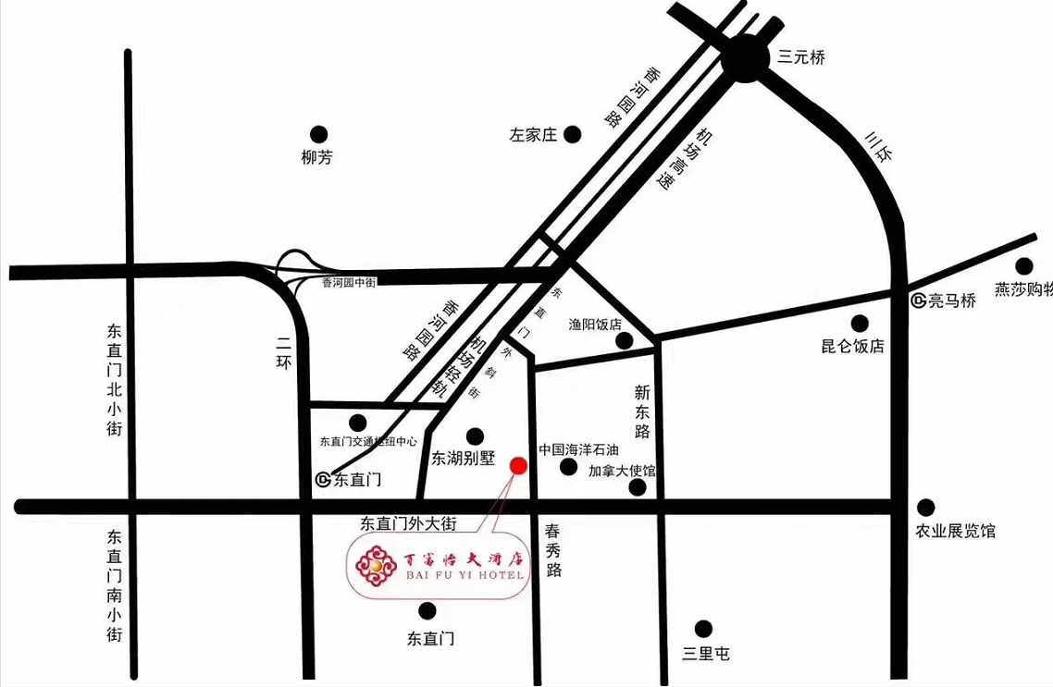会议地点交通图
行车路线：
一、北京首都国际机场—酒店：乘坐地铁机场专线在地铁2号线东直门站B1口下车，步行1公里约15分钟即可抵达。
二、北京站火车站—酒店：乘坐地铁2号线东直门站B1口下车，步行1公里约15分钟即可抵达。
三、北京南火车站—酒店：乘坐地铁4号线在宣武门站下车换乘地铁2号线东直门站B1口下车，步行1公里约15分钟即可抵达。
四、北京西火车站—酒店：乘坐地铁9号线在国家图书馆站下车，换乘地铁4号线在西直门站下车换乘地铁2号线东直门站B1口下车，步行1公里约15分钟即可抵达。

